GUÍA GENERAL PARA
MONUMENTOS
HISTÓRICOS
EN SINALOA

Instituto Nacional de
Antropología e Historia
Centro INAH Sinaloa

DIRECTORIO

INSTITUTO NACIONAL DE ANTROPOLOGIA
E HISTORIA

CENTRO INAH SINALOA

Director General
Antropólogo Diego Prieto Hernández

Secretaria Técnica
Antropóloga Aída Castilleja González

Coordinador Nacional de Centros INAH
Lic. José María Muñoz Bonilla

Director del Centro INAH Sinaloa
Arq. Francisco Nicasio Ríos Avendaño

Presidente Municipal de Culiacán
Jesús Antonio Valdés Palazuelos

Estado de Sinaloa

ÍNDICE
Presentación………………………………………... 04
¿Para qué sirve esta guía?..................................... 06
¿Qué es un monumento histórico?......................... 07
¿Cuál es el uso actual de los edificios históricos?.............................................................. 15
¿Cómo es el sistema constructivo de los monumentos históricos?......................................... 16
¿Por qué se dañan los edificios y como evitarlo?................................................................. 25
Trabajos de mantenimiento y conservación….…… 28
Normas para un buen uso…………………………. 44
Calendario de mantenimiento…………….…...…... 47
Lineamiento de conservación de imagen urbana en zonas de monumentos y centros históricos……… 48
Realización de obras…………………….…..….….. 55
Trámites para asesoría y autorización de proyecto………………………………….......….……. 56

PRESENTACIÓN
Esta guía está fundamentada en la Ley Federal sobre Monumentos y Zonas Arqueológicos, Artísticos e Históricos y su reglamento.
Pretende comunicar la importancia de la realización arquitectónica del pasado, en la que se hace evidente el compromiso de sus constructores para referir y reflejar las soluciones aplicadas para satisfacer las necesidades de alojamiento y operación de actividades gubernamentales, comerciales y de recreación, buscando la solución a las condicionantes climáticas de la región, cumpliendo los requerimientos de adecuación y dignidad que corresponden a cada caso, partiendo de la concepción Socrática que concibe la belleza de un edificio en la medida de su utilidad, el bienestar y la seguridad que proporciones a sus usuarios y moradores.
Esta realización arquitectónica del pasado, que ha permanecido a través de los años, ha marcado el significado de su existencia y constituye actualmente la historia colectiva del pueblo, transmitiendo la información de la pasada existencia, que ha perdurado a través de los años, refiriendo los valores y características culturales que significan para los actuales pobladores una herencia patrimonial transmitida por nuestros antepasados, que representan en la actualidad el testimonio vivo de sus tradiciones y permanencia a través delos siglos,

permite también tomar conciencia de los valores humanos de sus constructores y usuarios, se constituye como un patrimonio común, sobre la cual se tiene la responsabilidad de salvaguardarse y conservarse para las futuras generaciones, transmitiéndolas en su completa autenticidad.
Por lo anterior es fundamental que los principios encaminados a la conservación y restauración de los Monumentos Históricos, sean asumidos como nuestra actual responsabilidad, permitiendo la adecuada convivencia entre lo histórico y la modernidad, evitar siempre que el desarrollo, las nuevas condiciones económicas, sociales, políticas y culturales, pongan en riesgo este patrimonio que forma parte de nuestra historia colectiva. Esta guía tiene entonces el propósito de orientar, asesorar y apoyar en la adecuada intervención para la conservación del patrimonio histórico edificado en el estado de Sinaloa.
Manteniendo siempre la visión de que lo que está hecho, es tan importante como lo que está por hacerse, y que sería una irreparable pérdida desaparecer o eliminar nuestra herencia cultural en nombre de la modernidad.

¿Para qué sirve esta guía?
En el contenido de las siguientes páginas el lector encontrara información valiosa para el mantenimiento y la conservación de inmuebles ubicados dentro del estado de Sinaloa, así los usuarios y propietarios podrán realizar, de manera adecuada, algunas acciones de mantenimiento.
También se explica de manera sencilla, cuales edificios se consideran monumentos y la diferencia que existe con las construcciones que no lo son.
Igualmente, se analiza cuáles son las causas por las que estas construcciones se dañan y se orienta sobre lo que se debe realizar para que los Monumentos Históricos no se sigan deteriorando.
Se apunta, cuales son los trabajos de mantenimiento y conservación que se pueden ser llevados a cabo y el procedimiento para ejecutarlos.
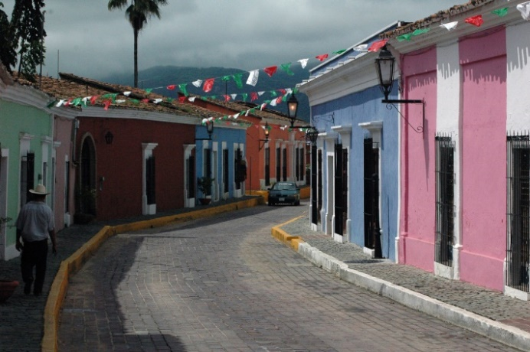

Cabe aclarar que cuando los daños requieran acciones de obra será necesario acudir al Centro INAH Sinaloa para presentar una solicitud de asesoría y la respectiva licencia para la realización de la obra, ésta puede tramitarse en nuestras oficinas ubicadas en Calle Ángel Flores #154 Ote. Centro Histórico, Culiacán, Sinaloa.

¿Qué es un Monumento Histórico?

Se considera monumento histórico a todos los inmuebles, muebles y/o documentos, que sean testimonio de una etapa histórica del país, de un suceso relevante o de un personaje; que sean expresión del gusto de una época, representativo de una región o localidad, o bien, que hayan sido útiles, característicos y tradicionales en el desarrollo de una comunidad, no importa su modestia o grandiosidad.

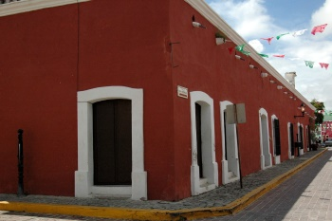

Monumento Histórico por determinación de la Ley Federal sobre monumentos y zonas arqueológicos, artísticos e históricos, es todo edificio u objeto relacionado con la historia de la nación a partir de la llegada de los españoles en el siglo XVI, hasta finales del siglo XIX, en términos de la declaratoria respectiva o por determinación de la ley.

Tal como está fundamentado en el artículo 36 de la Ley, en donde la parte final de la fracción I que dice ”…y las obras civiles relevantes de carácter privado realizadas en los siglos XVI al XIX inclusive”.
Debiendo atenderse a la etimología de “civiles” en su significancia relativa a “ciudadanos” así como a cualquier otra connotación determinante de civiles.

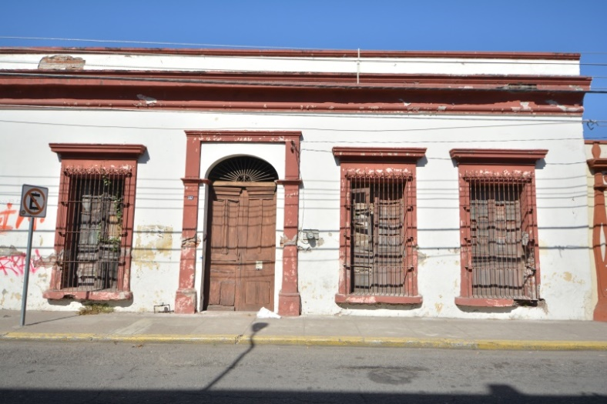

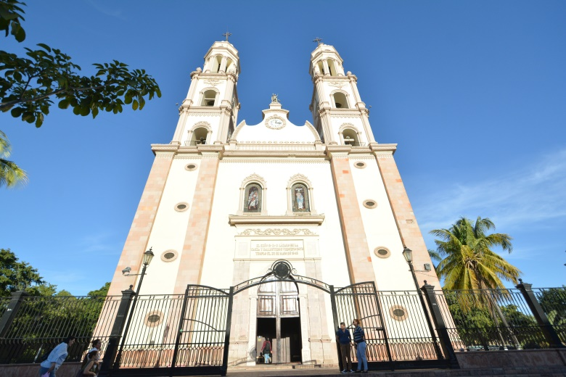

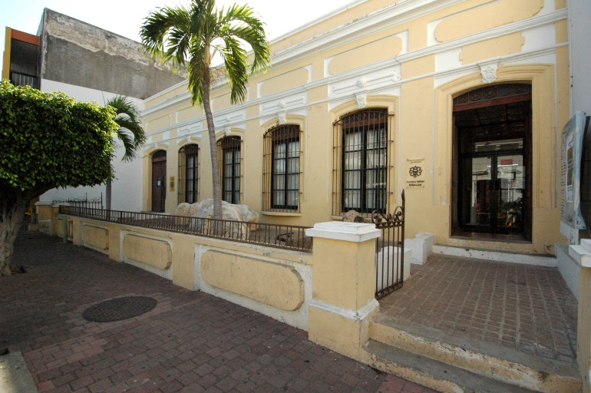

Un paisaje urbano ésta compuesto por un conjunto de edificios dentro del cual puede haber monumentos como los que hemos descrito o también una seria de edificios que por sus características de arquitectura doméstica –no obstante su sencillez-, forman entre todos ellos una gran unidad arquitectónica.

Zona de Monumentos Históricos
Es el área que comprende varios monumentos históricos relacionados con un suceso nacional: o la que se encuentre vinculada a hechos pretéritos de relevancia para el país y se determina por medio de un estudio especial, que transita por un proceso técnico, jurídico tomando en cuenta el trazo histórico de la ciudad y las características antes descritas, determinándolo por el Decreto Federal expedido por el presidente de la República Mexicana y quedan determinadas por los monumentos históricos existentes en ellas y todas las demás edificaciones que le dan a la localidad una identidad propia y única por lo que nos permite reconocerlas y apreciarlas, también hay edificios de manufactura sencilla que son monumentos, como los que se utilizan para vivienda.
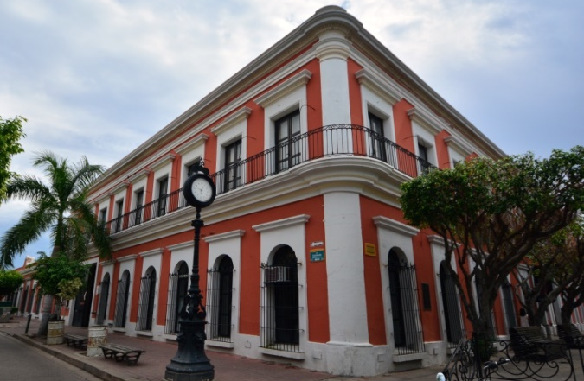

O muchos otros que no siendo considerados así, en un conjunto con los demás, dan armonía dentro de un sitio conformando un paisaje urbano constitutivo de su imagen urbana digno de conservarse.
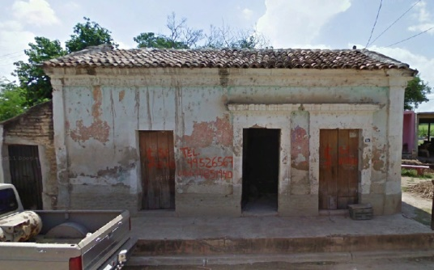

Todos los monumentos son importantes, ya sean estos grandiosos como una catedral, un edifico de uso oficial de gobierno, un acueducto, o monumentos sencillos como una casa habitación de proporciones modestas, y un patio interior; ya que entre todos forman parte de nuestra historia, que sigue presente en la vida diaria, recordándonos de dónde venimos y como somos. Si no existieran los monumentos y los conjuntos urbanos de relevancia, no tendríamos identidad cultural.
Es por todo esto que cuando se altera o destruye un monumento, se desfigura la imagen de la ciudad y así una parte de nuestra historia e identidad se pierde.
Para la identificación de los edificios considerados como Monumentos Históricos, es conveniente reconocerlos de acuerdo a la siguiente clasificación:
Edificios Religiosos
Son los destinados a templos y sus anexos; arzobispados, obispados y casas culturales; seminarios; conventos o cualquier otro destinado a la administración, divulgación, enseñanza o práctica de un culto religioso.
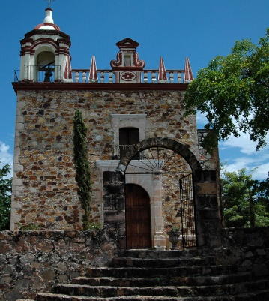
Edificios para el uso de autoridades
Civiles y militares

Un ejemplo de dichos edificios son palacios, casas consistoriales, cuarteles, fortines, fortificaciones, atarazanas, atalayas, etc.; para la producción como haciendas, ingenios, fábricas, estancos de tabaco, etc.
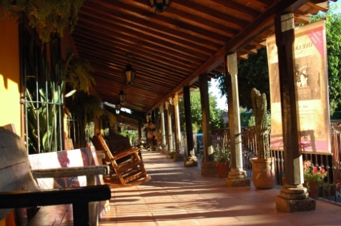
Edificios para la habitación
Son edificaciones como casas, palacios y casas de vecindad
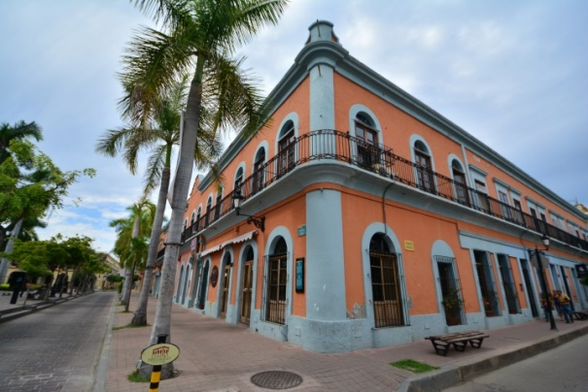
Edificios para servicios públicos
Son los destinados a la educación y a la enseñanza como colegios; beneficios o asistenciales como hospitales y asilos; para fines disciplinarios, productivos; y de recreo como alhóndigas, termales, balnearios, graneros; y otros servicios como puentes, norias, cajas de agua, acueductos, etc.
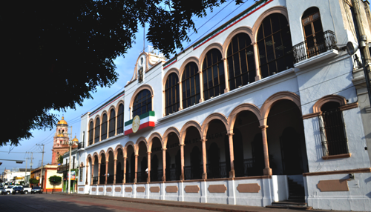

Edificios conmemorativos y de ornato
Tales como fuentes, bancas, quioscos, plazas, jardines, calzadas, monumentos conmemorativos, bustos, inscripciones, etc.
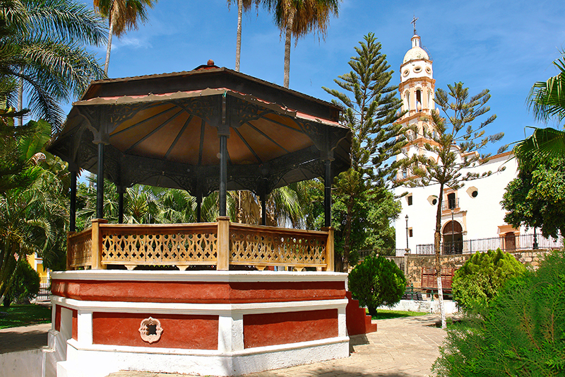
También son monumentos:
Los muebles que se encuentren o se hayan encontrado en dichos inmuebles.
- Los documentos y expedientes que pertenezcan o hayan pertenecido a las oficinas de la Federación de los estados o de los municipios y de las casas curales.
- Los documentos originales, manuscritos relacionados con la historia de México o del extranjero, durante los siglos XVI al XIX, que por su riqueza e importancia para la historia mexicana, merezcan ser conservados en el país.
- Las colecciones científicas y técnicas podrán elevarse a esta categoría mediante la declaratoria respectiva.
¿Cuál es el uso actual de los edificios históricos?
Considerando que la mayoría de ellos son edificios civiles, construidos en su origen para habitación, estos pueden seguir utilizándose como vivienda, rehabilitándolos de una manera digna a la vida contemporánea, ya que en la actualidad los requerimientos de espacio han sufrido cambios.
Sobre todo en la dimensión de los espacios y en la ubicación de los servicios complementarios.
También es posible darles un uso diferente al que en el origen tuvieron, siempre y cuando sea un uso digno y permita respetar las características espaciales, distributivas y decorativas del edificio, adaptando el nuevo uso al Monumento Histórico y nunca adaptando el Monumento Histórico al nuevo uso.
Algunas construcciones pueden haber cambiado su uso original y pueden contener agregados. Al restaurarlos o rehabilitarlos se pueden buscar la opción idónea para su utilización. También algunos otros destinados en origen a un uso diferente a la de la vivienda y que en la actualidad se usan para habitar, deberán ser habilitados buscando siempre su recuperación del partido arquitectónico original.
La mayoría de ellos fueron construidos de uno o dos niveles como máximo, con excepciones muy contadas, y los sistemas constructivos son de características muy diferentes a las actuales ya que su sistema de trabajo estructural funciona por gravedad, es decir, a compresión sin elementos que soporten la tensión como es en las estructuras contemporáneas al utilizar varillas de acero.
¿Cómo es el sistema constructivo de los Monumentos Históricos?
El sistema constructivo estructural se compone a base, de los cimientos, generalmente construidos de mampostería, es decir, de piezas de piedra unidos con tierra y cal o arena y cal, colocados de manera ancha en su base y reduciendo su dimensión en la parte superior o corona y disminuyendo su espesor se construían los apoyos, que podían ser muros, pilares o columnas de mampostería o piedra o adobes pegados también de la misma forma que los cimientos.
Los entrepisos y cubiertas por lo general se construyeron por medio de vigas de madera colocadas en sentido horizontal apoyadas sobre los muros librando el claro más corto.
Sobre éstas se colocaba una tapa que podía ser de madera o de baldosa de barro en el caso de los entrepisos; en el caso de las cubiertas, un sistema a base de vigas de madera y morillos dispuestos a dos aguas sustentando tejas de barro, o bien, azoteas horizontales con petatillo conformando la pendientes de captación de agua pluvial.
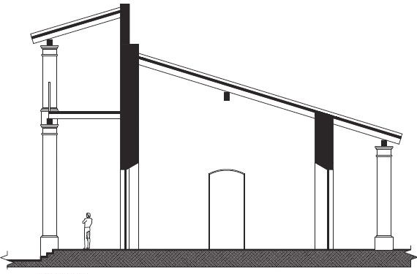

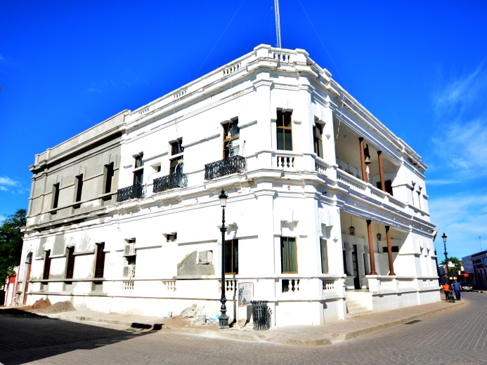
El levantamiento y descripción de una vivienda, generalmente son edificaciones de una o dos plantas, algunas abren a la calle sus habitaciones y atrás dejan su pequeño patio o jardín circundando por los corredores a cubierto a manera de portal: estas son las casas del centros, otras en las afueras y situadas casi siempre en las alturas, se explayan en terrazas escalonadas en un ilimitado número de soluciones, hay casas de uno o dos niveles, que en su parte posterior tienen tres o cuatro niveles.

Y viceversa, casas que parecen un suntuoso edificio y es una simple casa alta, que está recargando su fatiga sobre la inclinación del cerro y termina su último nivel en una callejuela posterior, o bien, casas muy elementales de una sola planta, cuyas variables podrían estar representadas por un pasillo frontal de acceso (pórtico); una escalinata de entrada dispuesta en forma lateral, o simplemente vanos de acceso como puertas simples, con o sin balcón.
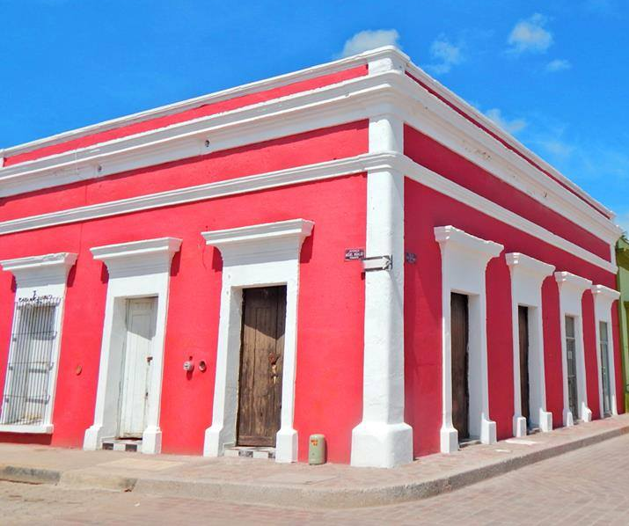
Como es su sistema formal:

La expresión formal de estas edificaciones está dada, fundamentalmente por la sencillez en el manejo de las proporciones que guarda la relación vano-macizo en disposición vertical; por la profusión de sus techumbres a dos aguas; por sus muros encalados siguiendo sus propias deformaciones y con coloraciones en presentación, generalmente blancos.

Conjunto arquitectónico formal.
La expresión formal queda definida también por sus elementos y sistemas decorativos que utiliza y que están representados por balcones con herrería, sustentados por viguerías rematadas en forma de pecho de paloma; pretiles con citarillas de ladrillo curvo en dibujos geométricos; terrazas cubiertas y logias con arcos bajados con vista al paisaje o al poblado.

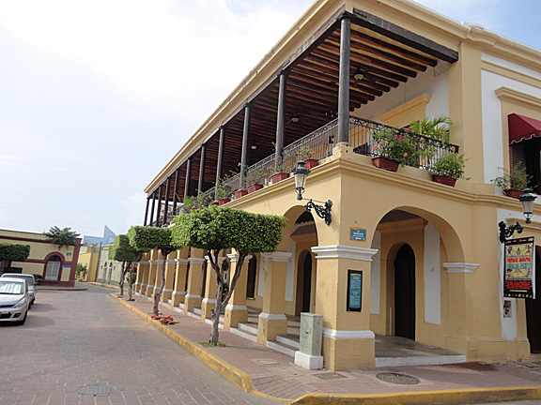

¿Cómo son los espacios?

Tienen espacios reducidos con techos bajos.
Tienen espacios amplios con techos altos.

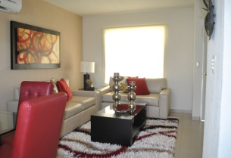
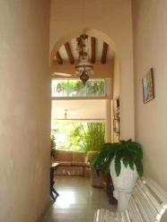

Tienen pequeños cubos de luz y pasillos.
Tienen zaguanes, patios, portales y corredores amplios.

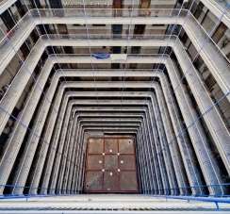
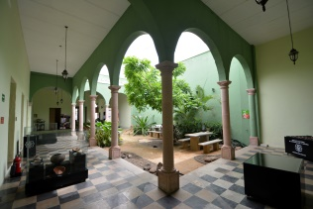

Tienen espacios reducidos, repetitivos y todos son iguales.
Tienen espacios amplios y únicos.

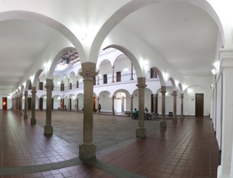
¿Cómo es la estructura en un edificio Antiguo?
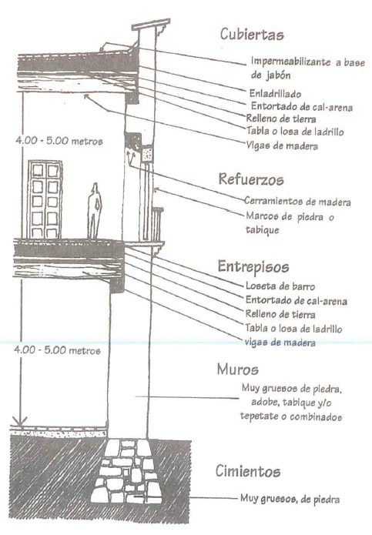
¿Cómo es la estructura de un edificio moderno?

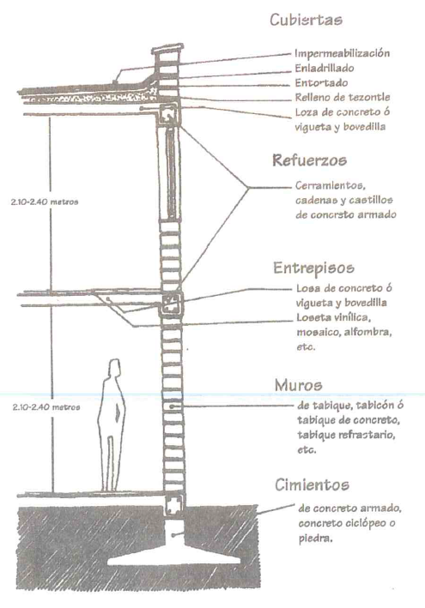

¿Cómo son los acabados?

Edificios antiguos Edificios modernos

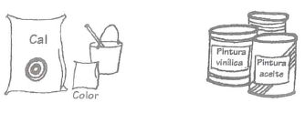
Superficies lisas, con esquinas filosas en escuadra a plomo y con hilo.
Aplanados de cemento y arena, tirol, mosaico, piedra sintética y otros.
Aplanados de cal y arena, o de cal y tierra, piedra natural, barro y azulejo.
Superficies disparejas, con esquinas boleadas, ni a plomo y sin hilo.

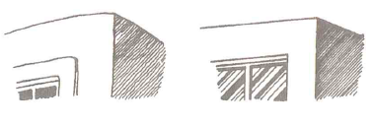
¿Cómo son los complementos?

Edificios antiguos Edificios modernos

Carpintería: Carpintería:
Puertas y ventanas muy elaboradas; son piezas únicas, labradas con molduras y tableros.
Puertas y ventanas sencillas, fabricadas en serie, sin talla ni decoración.

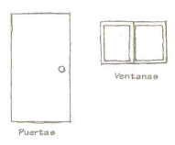
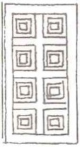
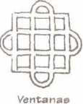

Herrería Herrería
Rejas, puertas y otros, sencillos, fabricados en serie.
Rejas, barandales y otros, muy elaborados, casi son piezas únicas.
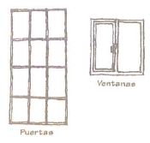
¿Por qué se dañan los edificios y cómo evitarlo?

Los principales daños que sufren los edificios son ocasionados por tres tipos de factores; climáticos, naturales o accidentales y aquellos provocados por el hombre.

Daños causados por factores climáticos:

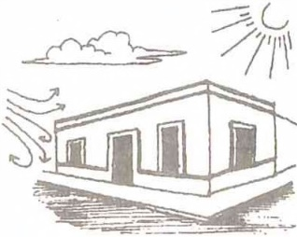
La acción del sol, la lluvia y el viento son la causa más común del deterioro.

Daños causados por factores naturales o accidentales:
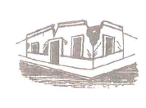
La acción que ejercen los huracanes, temblores, asentamientos del terreno, desbordamiento de ríos, roedores o accidentes como incendios y explosiones. entre otros.
Daños provocados por el hombre:
Casi siempre son provocados por hacer trabajos de adaptación en los edificios para satisfacer las necesidades actuales se destruyen conscientemente, al adaptar el Monumento Histórico al nuevo uso, causando deformaciones a su estructura, igualmente, se dañan cuando se les da un uso inadecuado como bodegas, talleres mecánicos, fábricas, etc.
Otro tipo de deterioro lo causa la falta de mantenimiento, o sea, el no arreglar a tiempo los deterioros por el paso del tiempo y la falta de limpieza.
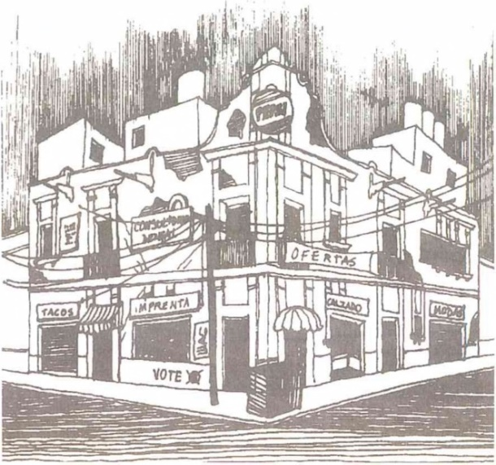

¿Cómo evitar que se dañen los edificios?
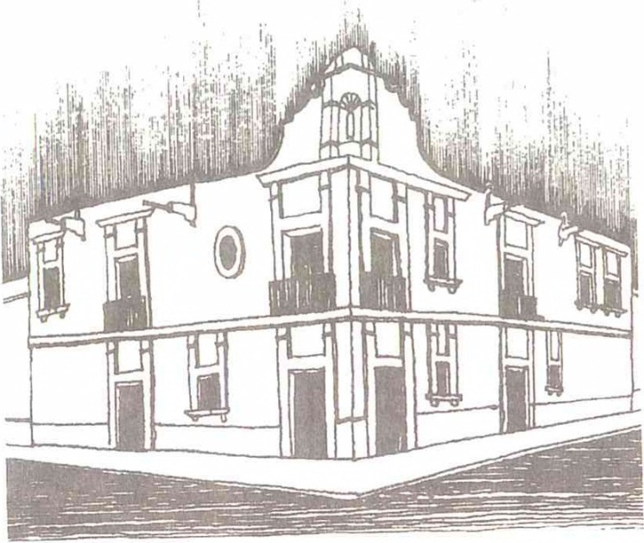
Para que un edificio quede protegido contra los elementos climáticos y de fenómenos naturales o accidentales, se le debe aplicar un mantenimiento periódico, reparando oportunamente cualquier daño en sus elementos.

Trabajos de mantenimiento y conservación
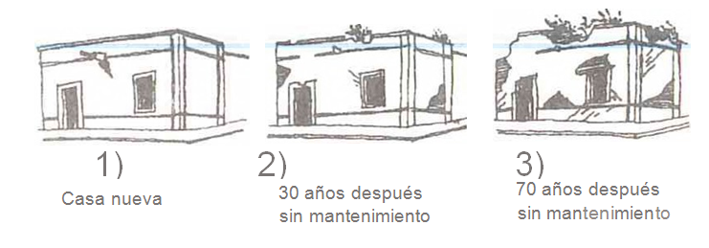
Cuando a un edificio no se le da mantenimiento de forma periódica ni es protegido, lo que en el principio eran pequeños daños, se convierten en mayores, pudiendo incluso, al correr del tiempo, generar colapsos hasta hacerlo desaparecer.
Si se dañan o pierden cualquier de sus partes queda expuesto a los elementos naturales, que lo va minando poco a poco, siendo presa fácil de sismos, ciclones y otros muchos agentes que lo atacan.
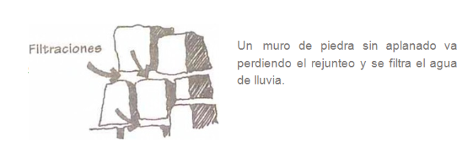
Por tal motivo es necesario, cada determinado tiempo revisar con cuidado la totalidad del Monumento Histórico y realizar los trabajos necesarios para que esté siempre protegido.

Limpieza
Debe mantenerse limpio todo el edificio, no solo las crujías o partes habitables, sino todas las áreas componentes del Monumento Histórico como pasillos, zaguanes, zotehuelas, azoteas y otros.
Se debe de evitar la acumulación de basura, tierra, cascajo o cualquier elemento de desecho, especialmente en azoteas, ya que ocasiona humedades, sobrepeso, insalubridad y mal aspecto.
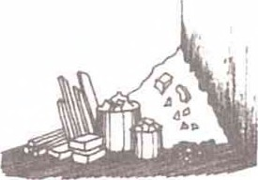
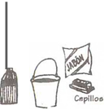
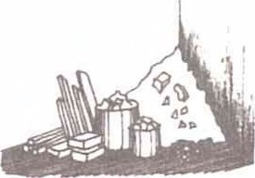
Se debe, barrer, trapear y lavar con cepillo agua y jabón, limpiar vidrios puertas y ventanas y no acumular materiales, cascajos ni basura

Limpieza de azoteas y bajantes de agua de lluvia
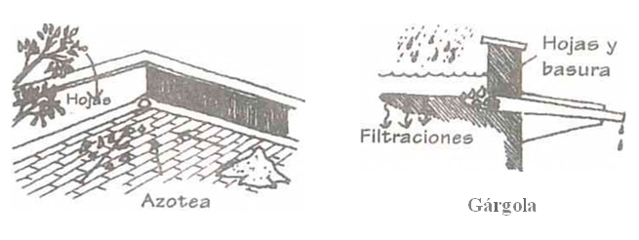
Deberán barrerse constantemente las azoteas y revisar las bajantes de agua, así, se evita que cuando llueve, el agua se encharque y no pueda desalojarse bien, ya sea por tubería o por las gárgolas, que se tapan fácilmente con hojas o basura.

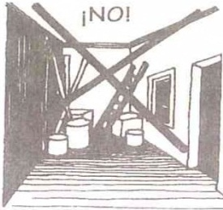
Limpieza de áreas comunes
Los pasillos, patios, zotehuelas, zaguanes y otros, deberán mantenerse siempre limpios y evitar usarlos como bodega o tiraderos.
Retiro de hierbas y otras plantas
Cuando aparezca cualquier tipo de plantas sobre algunas de las partes del edificio, deben quitarse inmediatamente, ya que causan humedad y otros daños.
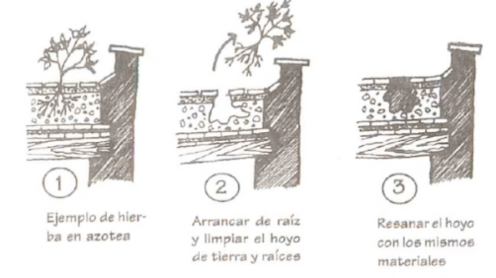
Deberán arrancarse de raíz, después se resana empleando el mismo material con que se construyó el muro, piso o techo.
Para quitar hongos, líquenes o musgo, se lavará con agua y jabón neutro, tallando con un cepillo de raíz y después lavar con agua limpia.
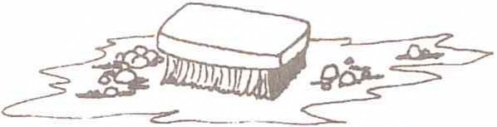
Reposición de faltantes pequeños y de elementos en mal estado
Es indispensable revisar constantemente todas y cada una de sus partes para descubrir cualquier daño o faltante por pequeño que sea, pata repararlo de inmediato y evitar daños mayores.
En términos generales, se debe reponer cualquier elemento o parte que, por su mal estado de conservación, no cumpla adecuadamente con su función, y se debe reponer con los mismos materiales, forma y tamaño original.
Reposición de faltantes en acabados
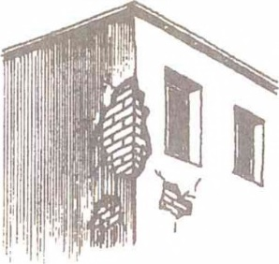
Los acabados son los que protegen los edificios de los elementos climáticos, además de ser los que están más a la vista.
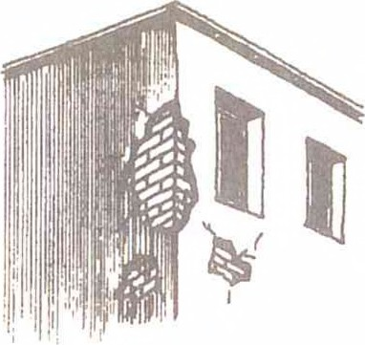
El aspecto del edificio depende del estado de conservación de sus acabados.

¿Cómo reponer la pintura en aplanados?
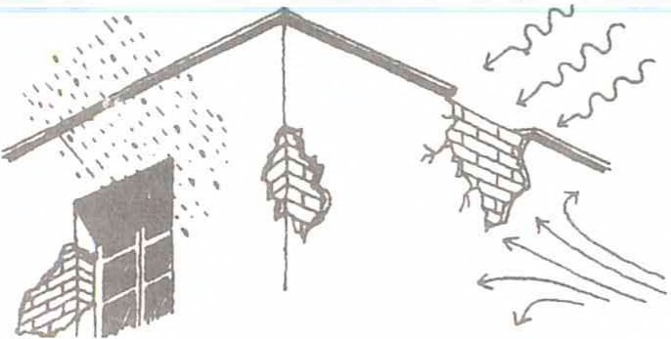
La pintura es la que protege a los aplanados y al mismo tiempo hace que presenten una buena apariencia; cuando la pintura se cae, los aplanados quedan indefensos y se dañan más fácilmente con la lluvia, el sol y el viento.

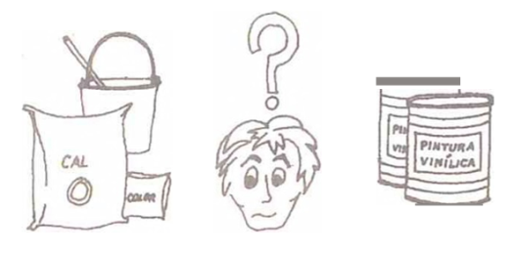
Los Monumentos Históricos están pintados originalmente con pintura preparada a la cal. No se debe de usar pintura vinílica, ya que impide la eliminación de humedad de los muros que absorbe por capilaridad desde cimientos o subsuelo. Siempre será conveniente usar pintura a la cal porque presenta varias ventajas sobre la vinílica ya que:

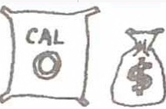
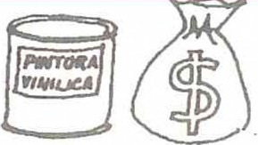
Es más económica; cuesta menos de la mitad que la vinílica.

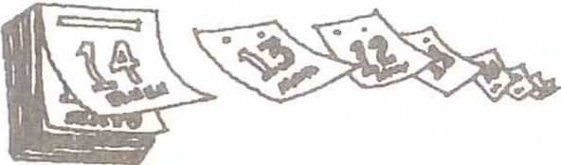
Es más duradera, formar una capa que resiste y dura más que la vinílica.

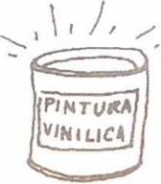
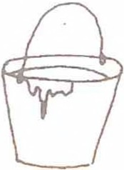
Es opaca, no brilla como la vinílica o la de aceite.
Permite que los aplanados respiren, dejando salir la humedad; lo que no ocurre con la vinílica.

Método para preparar la pintura a la cal.
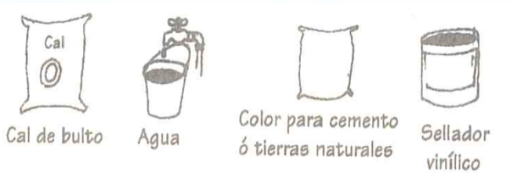
Materiales:
¿Cómo se prepara la pintura de cal?
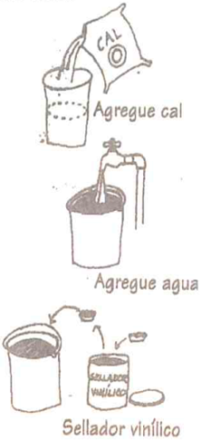
- Llene con cal una cubeta hasta la mitad.

- Agregue agua limpia hasta llenar casi toda la cubeta.

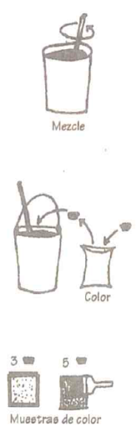
- Agregue el contenido de 20 tapas de frasco de bebidas de sellador vinílico.
- Mezcle todo con un palo o vara delgados.

- Agregue color para cemento o tierra naturales, el tono deseado se puede medir también con tapas de frasco de bebidas, apuntando la cantidad que se empleó para así poder repetir el color exacto mezcle constantemente para no se asiente.

- Aplique muestras de color sobre el muro y deje secar para elegir el tono deseado.

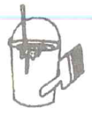
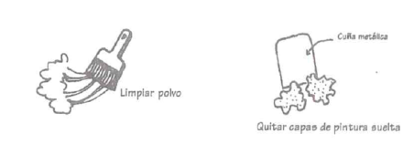
Antes se deberá quitar el polvo o capas de pintura suelta, estrellada o escamosa que hay en el muro para garantizar la adherencia de la nueva pintura.
¡Y listo!
Debe aplicarse a dos manos.
¿Cómo reponer los faltantes en aplanados de cal-arena?
Los aplanados sirven para proteger los muros; cuando se caen pedazos de ellos, por esos huecos penetra el agua, le afecta el sol y el viento, causando daños.
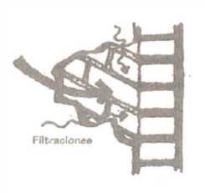
Por eso, cuando se vea que hay desprendimiento de aplanados o enjarre hay que reponerlo de inmediato con pasta de cal-arena, sin cemento.
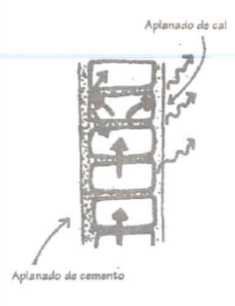
¿Por qué no se debe usar cemento?
Porque el cemento forma una capa muy dura e impermeable que impide descubrir las grietas que se producen en los muros y no permiten la salida de la humedad. Al mantenerla dentro de los muros, provoca que se destruyan poco a poco, además de dañar también a los aplanados y la pintura.
Además, el uso de cal es más económico.
¿Cómo se prepara?
1.- Forme una pasta con lo siguiente:
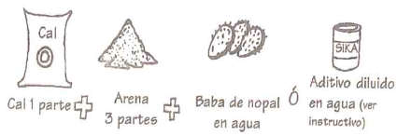

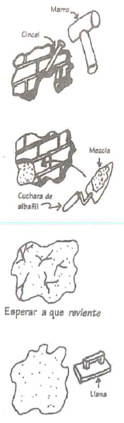
2.- Desprenda todo el aplanado viejo, suelto o en mal estado y lávese el muro.

3.- Aplique la pasta con cuchara de albañil sobre el muro para que se pegue.
4.- Deje secar por unos días hasta que se agriete o reviente.

5.- Aplique otra capa de pasta formada con arena cernida más fina y aplane con una pequeña llana igualando la textura original.

¿Cómo reponer los faltantes en las juntas de mampostería?
Cuando un muro de tabique, adobe o piedra se queda sin aplanado que lo proteja, se van mermando las juntas que lo unen y por ahí se cuela o penetra la humedad y lo desmorona. Por esto hay que rejuntearlo cuanto antes y después aplanarlo.
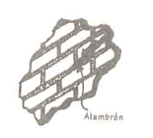
¿Cómo se hace?
1.- Limpie las juntas quitando todo el material suelto. Se p
.uede usar un pedazo de alambre o alambrón.
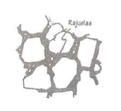
2.- Rellene las juntas vacías con pasta de cal-arena (como la descrita para aplanados), cuando las juntas sean muy anchas se tiene que usar rajuela de piedra o tabique según sea el caso.
Reposición de faltantes en piezas de mampostería
Cuando se ha perdido o dañado alguna parte de un muro de piedra, adobe o tabique, o del enladrillado de pisos o azoteas, debe reponerse para evitar daños mayores.
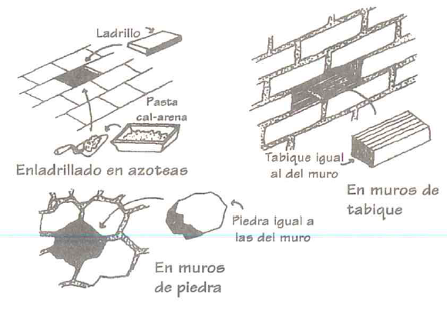
Antes de reponer, se debe limpiar muy bien, quitando todo el material suelto, después se humedece el hueco y se rellena con pasta de cal-arena para asentar la pieza.

Se deben colocar siempre piezas similares a las que forman el muro o elemento para reparar, y se pegaran con la pasta de cal-arena como esta descrita para los aplanados.

Impermeabilización de azoteas
Antes de impermeabilizar:
Asegúrese de que la superficie de la azotea está en buen estado, tanto el enladrillado o enlosetado, como el lechareado o entortado. Si hay ladrillos o losetas rotos o despegados; o esta estrellado el entortado y el lechareado, repárelo antes de impermeabilizar.
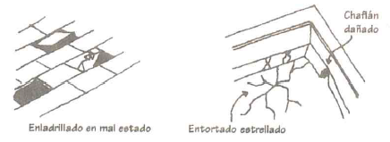
Si la azotea se encuentra en buen estado, solamente barra para quitar la tierra.

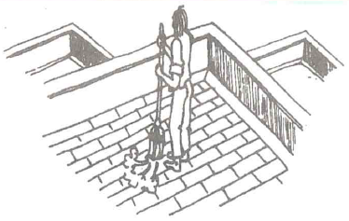

¿Cómo se hace?
Material y equipo necesario:
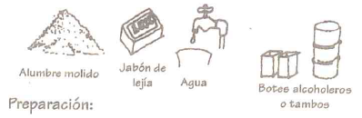

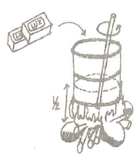
1.- Póngase a hervir 100 litros de agua en un tambo (lleno hasta la mitad), y agregue jabón de lejía, batiendo hasta que se disuelva completamente.

2.- Aplíquese en caliente con escoba, chulo o coleador sobre toda la superficie del enladrillado o entortado y déjese secar.

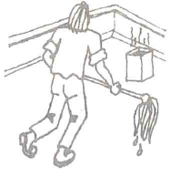
3.- Siguiendo el mismo procedimiento marcado en el número 1, agregue ocho kilos de alumbre molido en vez de jabón. Se aplica en la misma forma, encima de la capa seca de jabón. Se colocan tres capas de cada una de las mezclas.

Barniz en carpintería
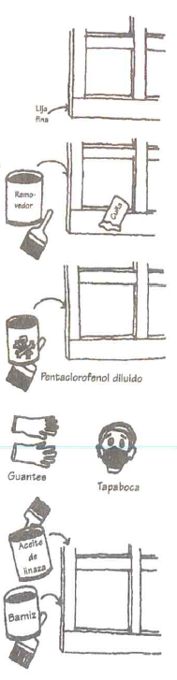
1.- Lije toda la superficie de la puerta o ventana. Si tiene varias capas de pintura o barniz conviene quitarlas primero y después lijar con lija fina.

2.- Una vez que esté completamente limpia la madera, aplique pentaclorofenol diluido en thiner al 5% como insecticida.

Esta solución es toxica, por lo que la persona que lo aplique deberá usar guantes y tapaboca, además de trabajar al aire libre.

3.- cuando haya secado se aplicaran dos manos de aceite de linaza o barniz.

Pintura en herrería
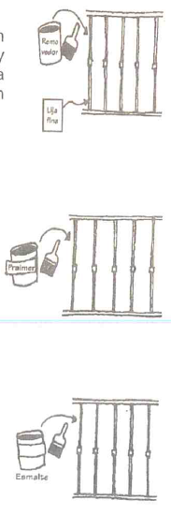
Antes de pintar la herrería deberá hacerse un raspado con cuchilla o lija sobre las capas de pintura sobrepuestas, a fin de conocer el color original.

1.- Aplique removedor con brocha, espere un poco y retire las capas de pintura con cuña; raspe después con lija fina.

2.-Cuando esté completamente limpia la pieza, se aplica una capa de primer anticorrosivo y se deja secar.

3.- Aplique esmalte acrílico en el color elegido, de preferencia el mismo del que haya estado pintado originalmente.

Mantenimiento de instalaciones
Es necesario revisar constantemente el estado de las instalaciones de gas, luz, agua y drenaje, ya que con el paso del tiempo se dañan, cuando se descubre oportunamente el problema, se evita que los daños se hagan mayores y afecten otros elementos del edificio como aplanados, pintura, techumbres, muros, puertas, pisos, vigas, etc.
Todos los elementos que las componen tienen un periodo de vida útil limitado, aun cuando se les de mantenimiento, llegara el momento en que sea necesario cambiarlas totalmente.
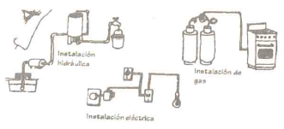
Cuando se descubra algún daño en los tanques, tuberías, cables, apagadores, etc., debe arreglarse de inmediato, sobre todo, las instalaciones de gas y eléctricas, pues estas pueden ser muy peligrosas.
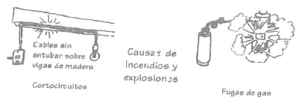
Normas para un buen uso:
Para conservar el buen estado un edificio, lo primero es darle mantenimiento, pero además, hay que evitar realizar cambios que lo dañen, o utilizarlo en actividades inadecuadas.
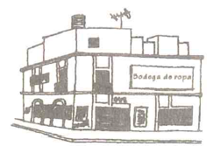
Muchas veces al hacer adaptaciones para usarlos de acuerdo con las necesidades actuales se les va destruyendo poco a poco.

¿Qué hay que evitar?
Todo aquello que cambie la forma en que trabaja la estructura (cimientos, muros y techumbres) o que deforme las partes originales del edificio.
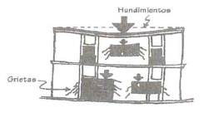
No eliminar ni abrir nuevos vanos para puertas o ventanas

Ya que se debilita la estructura y además se deforma su aspecto.

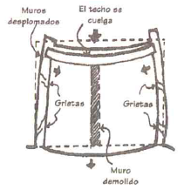
No quitar muros originales

Ya que son los que sostienen el techo, y al quitarlos, se cuelga, se agrieta y puede caerse.

No agregar muros
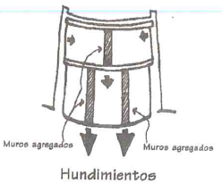
Porque aumenta la carga más de los que aguanta el edificio o el terreno y causa hundimientos y griegas.

Otro tipo de daños:
Cuando el uso de los edificios antiguos es inadecuado, sufren otro tipo de daños. Debe evitarse todo aquello que puede perjudicar a cualquiera de sus partes o poner en peligro su existencia por representar riesgo.

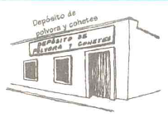
No destinarlos a usos peligrosos.
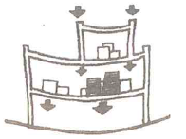
No agregar cuartos en azoteas.
No sobrecargar entrepisos.
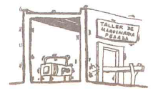
Evitar Maniobras pesadas y vibraciones.

Calendario de mantenimiento
 | Trabajo | Área | Frecuencia
 | Limpieza de: | Viviendas, pasillos, zaguán, escaleras | Todos los días
 | Limpieza de: | Azoteas, bajadas de agua de lluvia | Una vez al mes
 | Revisión del estado de conservación | Muros, pisos y azoteas | Una vez al año antes de la temporada de lluvias
 | Impermeabilizar en: | Azoteas | Cada dos años, o antes si estuviera en mal estado
 | Pintura en: | Aplanados exteriores  Aplanados interiores | Cada dos años  Cada cinco años
 | Reposición de faltantes en: | Todo el edificio | En cuento se detecte su pérdida o mal estado
 | Pintura en: | Herrería y carpintería | Cada dos años o antes si estuviera en mal estado
 | Limpieza | Tinacos y cisternas | Mínimo una vez cada año
 | Reposición de: | Tanques de gas estacionario | Cada ocho años (consultar con la compañía de gas)

Lineamientos de conservación de imagen urbana en Zonas de Monumentos y Centros Históricos
El conjunto de los diferentes elementos naturales y construidos que constituyen una ciudad y que se conjugan para conformar el marco visual de sus habitantes. Entre ellos están: Colinas, ríos, bosques, edificios, calles, plazas, parques, anuncios, etc.
La imagen urbana la determina las características físicas del lugar, esto con una relación directa con las costumbres y usos de sus habitantes, los materiales y sistemas constructivos así como el tipo de actividad que se desarrolla en la ciudad.”
El mejoramiento de Imagen Urbana va más allá del arreglo de fachadas o cambio de pavimentos, eso es “escenografía urbana”.
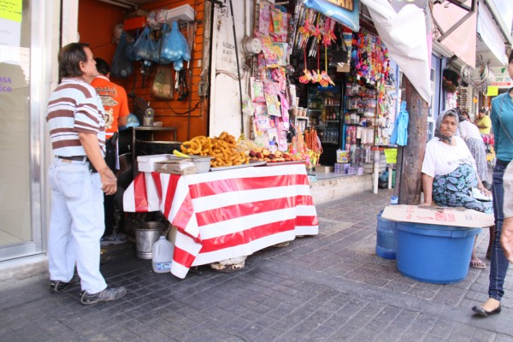
Cuando la fisonomía es desordenada con un caos visual causado por los vendedores ambulantes fijos, semifijos y ambiental se impide la lectura de los Monumentos Históricos, causando rompimiento de la identificación del hombre con su medio y se pierde el afecto y el interés por el lugar.
Homogeneizar pintura en las fachadas
En Monumentos históricos usar colores originales (CALAS) y pintura a la cal o pintura hidrofugante. NO VINÍLICA.

- Los colores que se emplearan en el acabado del muro será en un solo tono suave, pudiendo degradar el mismo para enfatizar elementos como enmarcamientos y rodapiés o guardapolvos, está contraindicado la aplicación de tonos brillantes y colores primarios que impacten visualmente.

- No usar esmaltes o barnices sobre el paramento.
- No pintar elementos de cantera y/o pétreos.
- No subdividir fachadas por colores cuando pertenecen a un mismo inmueble.

Gama de colores permitidos para Monumentos Históricos.
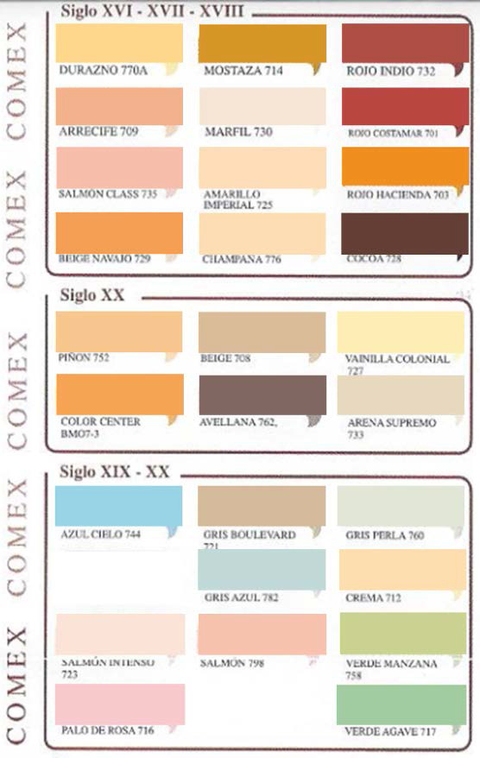

Homogeneizar alturas en fachadas
Los predios o inmuebles que colinden con un inmueble religioso con valor patrimonial, no podrán rebasar la altura de su pretil bajo.
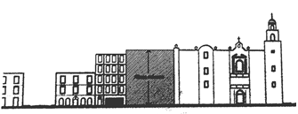
No sobrepasar la altura de inmuebles históricos.
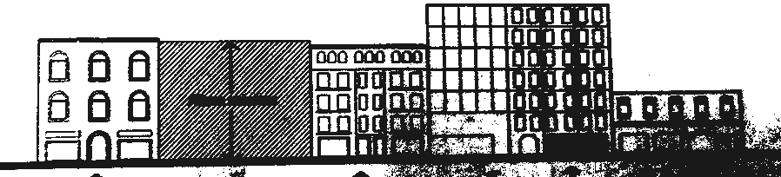
Desde el paramento frontal a 1.60m de altura, en línea visual con el pretil.
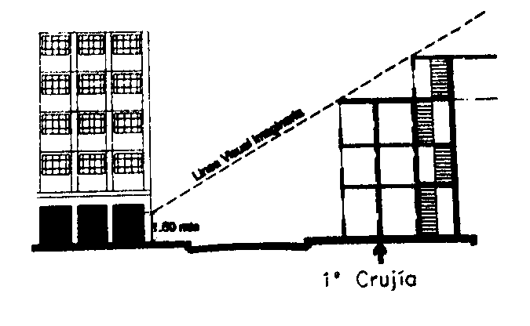
Instalaciones de anuncios
Para colocar un anuncio en un Monumento Histórico Inmueble se deberá respetar los lineamientos marcados por el INAH.
- Está contraindicado la colocación de anuncios luminosos, espectaculares, en postes, colgantes, de letras sueltas o independientes, bajos relieves, colocados en toldos, rotulados en cristales, rotulados sobre cortinas metálicas, sobre pretiles, marquesinas, cornisas, azoteas o rotulados en los muros de los inmuebles.
- El inmueble únicamente se podrá colocar un tipo de anuncio por comercio. El anuncio será tipo bastidor, con estructura metálica y cubierta de vinil. Estando además contraindicado el uso de más de dos colores por anuncio.
- No está permitido la colocación de toldos fijos rebasando las dimensiones máximas del vano, de ser así deberán ser retractiles.
- El anuncio solo tendrá el nombre o la razón social, deberá redactarse en idioma español con sujeción a las reglas de la gramática, no pudiendo emplearse palabras en otro idioma, salvo que se trate de dialectos nacionales o de nombres propios de productos, marcas o nombres comerciales en lengua extranjera.
Instalaciones: Líneas aéreas, postes, antenas, registros y transformadores
Se deberá realizar la instalación de elementos artificiales que mimeticen la estructura de manera que el impacto visual sea minimizado, se deberá aplicar en los primeros 15 metros de altura en la parte del monopolio, elementos como hojas artificiales de palmera o simular una copa de árbol, aplicando pintura para simular el monopolio como tronco de palmera o de árbol, con la finalidad de no afectar la Imagen Urbana
Tipos de Pavimentos
Para el pavimento dentro de Zona de Monumentos y Centros Históricos se deberá tomar en cuenta los siguientes materiales para su elaboración.

- Pétreos
- Adocretos
- Concreto estampado

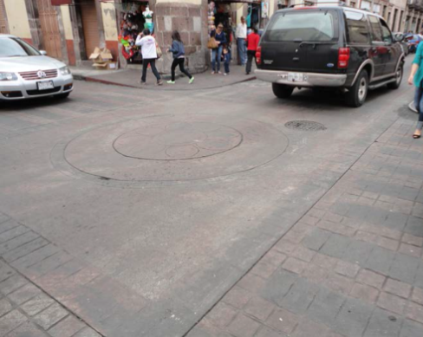

Y deberá contar con un diseño el cual contemple los cruces de avenidas, pasos peatonales y cambios de nivel, así como también la instalación subterránea y planeación a futuro para evitar romper y/o hacer parches.

Realización de obras
Cuando sea necesario hacer obra en un edificio antiguo, más allá de los trabajos de mantenimiento y conservación, se debe acudir al centro INAH, que es la dependencia de gobierno que brinda asesoría y expide la licencia indispensable para realizar cualquier tipo de obra, es necesario llenar una solicitud INAH-00-008 A, para la autorización de obra en monumentos Históricos
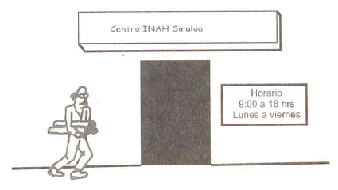
A).- Reparaciones menores:
Cambio de elementos completos; pisos, aplanados, techos y otros.

B).- Pintura:
Pintura de aplanados en fachadas.

C).- Obras mayores de restauración;
Reparación total: cambio de entrepisos, demolición de elementos, reconstrucciones, cambio de vigas, puertas, ventanas, etc.

Trámites para asesoría y autorizaciones de proyecto
Asesoría
En la orientación acerca de qué hacer y cómo realizar cualquier tipo de obra en un monumento histórico.
En las oficinas del centro INAH Sinaloa hay arquitectos que le pueden ayudar, asesorándole, en cómo hacer un proyecto para arreglar el edificio donde vive. Haga un escrito explicando que trabajos quiere realizar y le asesoraran gratuitamente.
Una vez aprobado el proyecto, un arquitecto le asesorara en la realización de las obras, visitando el edificio regularmente.
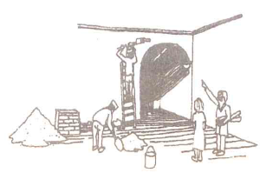
Solicitud para autorización de obra tramite inah-00-008
El trámite INAH-00-008 se secciona en A, B, C y D, se realiza de manera personal, presentando la solicitud debidamente llenada, así como la documentación requerida en original. En caso de que usted requiera acuse de recibo, deberá adjuntar una copia adicional.
La documentación necesaria que deberá anexar a la solicitud (formato) es:
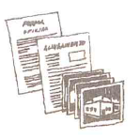
- Juego completo de planos arquitectónicos del estado actual (copias dobladas en tamaño carta).
- Juego completo de planos arquitectónicos (plantas, cortes y fachadas), con detalles arquitectónicos, especificaciones de los materiales, acabados y cotas del proyecto o anteproyecto (copias dobladas en tamaño carta).
- Secuencia fotográfica a color de toda la calle donde se encuentra el inmueble y que muestren la altura de los inmuebles colindantes y de lugares donde se llevará a cabo la obra (se presentarán adheridas en hoja tamaño carta).
- Memoria descriptiva de las obras y especificaciones.
- Copia del Registro del Director Responsable de la Obra o copia de la Cédula Profesional del arquitecto responsable de la obra.
- Documentos legales que acrediten la propiedad del inmueble. (Escritura Pública o contrato de arrendamiento con la autorización por escrito del propietario del inmueble).
- Copia del alineamiento con número oficial vigente.
- Constancia vigente de zonificación de uso de suelo, expedida por la autoridad local.
- En caso de ser persona moral o jurídica, copia del documento que acredite la personalidad del representante legal.
- Identificación oficial del propietario y solicitante.

Los tipos de trámite INAH-00-008 son:
INAH-00-008 A Solicitud para autorización de obra en Monumentos Históricos.
INAH-00-008 B solicitud para autorización de obra mayor en inmuebles colindantes a Monumentos Históricos.
INAH-00-008 C Solicitud para autorización de obra mayor en inmuebles no monumento histórico ni colindantes a estos, pero que se localizan en zonas de Monumentos Históricos.

INAH-00-008 D Solicitud para autorización de obra menor en inmuebles colindantes a Monumentos Históricos y en inmuebles no Monumento Histórico ni colindante a estos que se localizan en zonas de Monumentos Históricos.

Calidad Monumental INAH-00-009

Cuando se está interesado por saber si un inmueble específico tiene un valor como Monumento Histórico o tiene alguna relación con ellos o tan solo si se encuentra dentro de una zona de monumentos, cualquier persona puede solicitar esta información al Instituto Nacional de Antropología e Historia.

El trámite a solicitar es el INAH-00-009, se realiza de manera personal, presentando la solicitud debidamente llenada, así como la documentación requerida en copia simple, en un tanto. En caso de que usted requiera acuse de recibo, deberá adjuntar una copia adicional.

La documentación necesaria que deberá anexar a la solicitud es:
- Copia de identificación oficial del solicitante.
- Fotografías a color de la fachada del inmueble y sus colindantes.
- Recibo original de depósito.

El plazo de respuesta es:
- 3 días hábiles, Si el inmueble se encuentra enlistado en el Decreto Presidencial y/o catalogado.
- 10 días hábiles, Sino se encuentra enlistado en el Decreto Presidencial ni en el catálogo de Monumentos Históricos del INAH.

Trámite inah-00-006 solicitud para autorización de anuncios, toldos y/o antenas

Si usted está interesado en colocar anuncios, toldos y/o antenas en algún Monumento Histórico o en inmueble colindante a uno de éstos o en Zona de Monumentos Históricos, deberá solicitar la autorización correspondiente ante el Instituto Nacional de Antropología e Historia. En todos los casos, la autorización se otorgará conservando la dignidad e integridad del patrimonio.
El trámite se realiza de manera personal, presentando la solicitud debidamente llenada, así como la documentación requerida en copia simple, en un tanto. En caso de que usted requiera acuse de recibo, deberá adjuntar una copia adicional.
La documentación necesaria que deberá anexar a la solicitud es la siguiente:
- Dibujo a escala del diseño del anuncio, toldo o antena. En el caso de anuncio señalar el texto.
- Fotografía de la fachada del inmueble con y sin fotomontaje del anuncio.
- Larguillo fotográfico de la calle donde se encuentra el inmueble.
- Documentos legales que acrediten la propiedad del inmueble (Escritura Pública o Contrato de Arrendamiento, en su caso con la autorización por escrito del propietario del inmueble).
- Identificación oficial del solicitante y del propietario del inmueble.
- En los casos de uso de logotipo y/o de idioma distinto al español se debe justificar la razón.
- En su caso copia del documento que acredite la personalidad del representante legal y copia de su identificación.
Los plazos de respuesta son:
- 10 Días hábiles (Si en el tiempo señalado el solicitante no obtiene respuesta, deberá considerar que le fue negada la autorización).
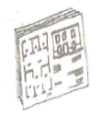
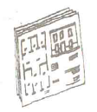
Prorroga de autorización
Cuando la duración de la obra sea mayor de un año, se necesita pedir una prórroga, teniendo que presentar:
1.- Forma oficial de solicitud (original y tres copias).
2.- Licencia anterior (copia).
3.- Recibo de pago de la licencia anterior (copia).
4.- Juego completo de planos de la licencia anterior.
Terminación de la obra
Cuando se hayan acabado de hacer las obras, es necesario avisar por escrito, dirigiendo un manuscrito a la oficina del Centro INAH Sinaloa, indicando el tipo de obra realizado, numero de licencia y fecha en que ésta se expidió.
Para solicitar asesoría, licencia o ampliar información que ofrece este manual, acuda a la oficina del Centro INAH Sinaloa en la calle Ángel Flores #154 Ote., Centro Histórico, Culiacán, Sinaloa.
